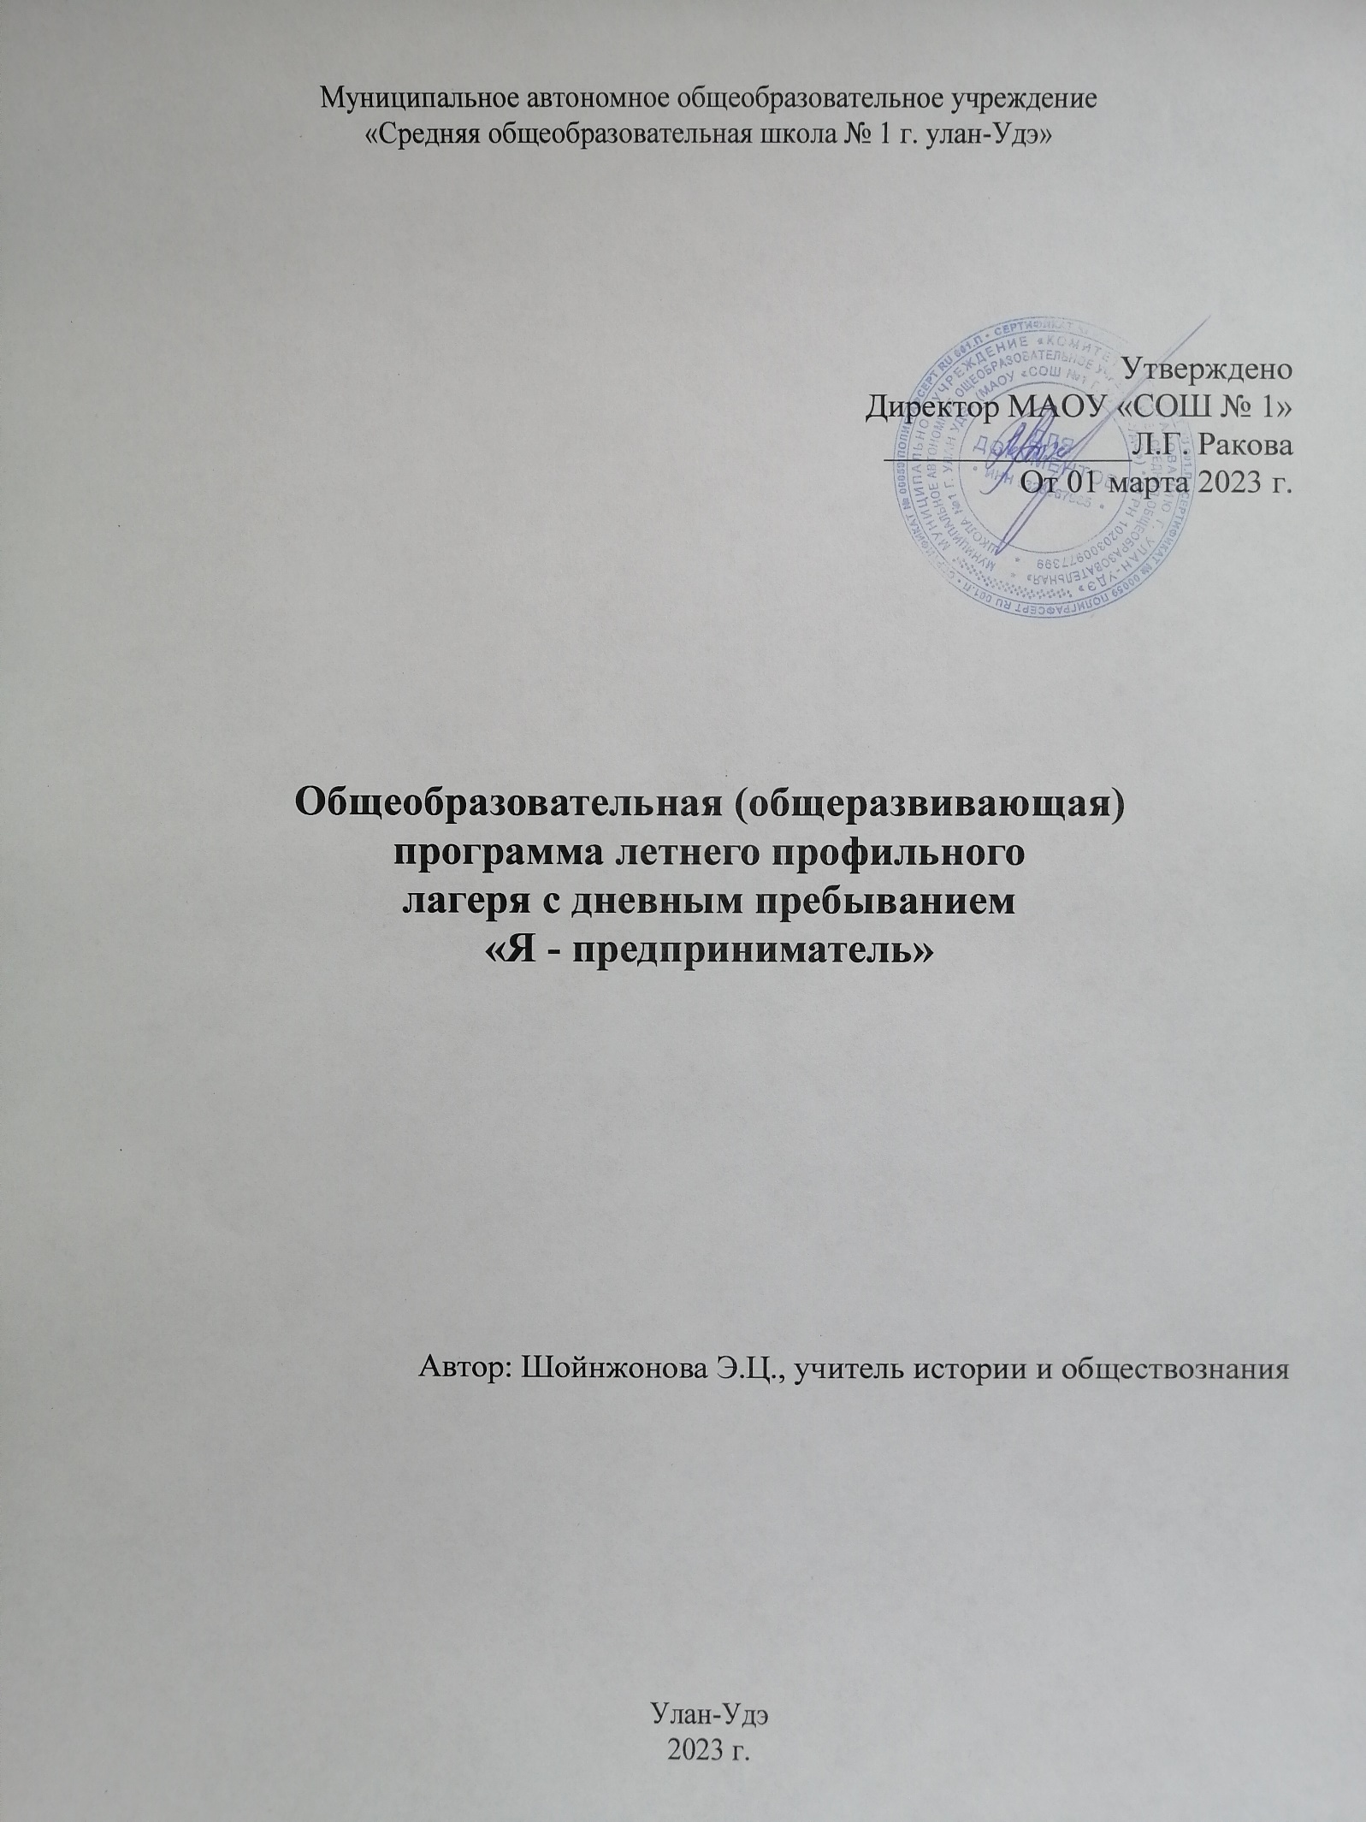
Комитет по образованию Администрации г. Улан-Удэ
Муниципальное автономное общеобразовательное учреждение
«Средняя общеобразовательная школа №1 г.Улан-Удэ»

Утверждаю
Директор МАОУ «СОШ №1»
______________Л.Г. Ракова
«___» ___________2024 г.

Общеобразовательная (общеразвивающая)
программа летнего профильного
лагеря с дневным пребыванием
«Я - предприниматель»

Автор: Попова Г.В., учитель технологии

Улан-Удэ
2024 г.
Аннотация программы
Мыслить как предприниматель – навык, который необходим не только бизнесменам. Последние несколько лет рынок труда все чаще выдвигает это требование каждому, кто хочет преуспеть как профессионал. Одновременно само предпринимательство набирает большую поддержку и популярность. Возникает соответствующий запрос на обучение, который сформулирован и на государственном уровне. В поручении Президента РФ от 2020 года (Пр-647, п. 3б) указано: «представить предложения по внедрению в образовательный процесс дополнительных общеобразовательных программ предпринимательской направленности для детей».
Предпринимательство – это навыки человека 21 века. Гибкие навыки предпринимателя помогут ребенку стать самостоятельным, независимым, развить критическое мышление, пополнить портфолио кейсами из реальных проектов, заняться творчеством и понять, как устроен рынок и маркетинг, как можно самому создать свое будущее рабочее место. Эти навыки дополняют основные интересы ребенка, будь то спорт или музыка или другая сфера интересов школьника.
Данная программа является комплексной, т. к. включает в себя разноплановую деятельность, объединяет различные направления оздоровления, отдыха, воспитания и развития, научно - технического творчества детей.
Программа реализуется с использованием ресурсов учреждений сетевых партнеров: торгово-экономический колледж, индивидуальные предприниматели, институт экономики и управления БГУ и др.

- Пояснительная записка

Программа «Я - предприниматель» социально-экономической направленности ориентирована на реализацию интересов детей в сфере предпринимательской и финансовой грамотности, проектной деятельности, раннего самоопределения. Данная программа является комплексной, т. к. включает в себя разноплановую деятельность, объединяет различные направления оздоровления, отдыха, воспитания и развития, проектной деятельности.
Компетенции, приобретенные в результате освоения курса, являются универсальными, учащиеся могут применить их в различных предметных и профессиональных областях.
Программа «Я - предприниматель» сочетает в себе различные формы проведения занятий: учебное занятие, практическая работа, профессиональные пробы, консультации групповые и индивидуальные. Такое сочетание форм позволяет качественно сформировать навыки профессионального самоопределения, так и поддерживать на высоком уровне познавательный интерес обучающихся, готовность к творческой деятельности.
Программа построена с учетом возрастных и индивидуальных особенностей детей.
Новизна программы прослеживается в широком приобщении детей к разнообразному опыту социальной деятельности, которые способствуют познанию мира бизнеса и предпринимательства, позволит пройти раннюю профориентацию через погружение в будущую профессию в сфере экономики, бизнеса, предпринимательства, сформировать предпринимательское мышление, получить навыки soft skills и проектной деятельности предпринимательской направленности.

Программа разработана с учетом следующих законодательных нормативно- правовых документов:
• Конвенцией ООН о правах ребенка;
• Конституцией РФ;
• Законом РФ «Об образовании»;
• Всемирная Декларация об обеспечении выживания, защиты и развития детей 30.09.1990 г.
• Федеральным законом «Об основных гарантиях прав ребенка в Российской Федерации» от 24.07.98 г. № 124-Ф3;
• Трудовым кодексом Российской Федерации от 30.12.2001 г. № 197-Ф3;
• Федеральным законом «О внесении изменений и дополнений в закон РФ «О защите прав потребителей и кодекс РСФСР «Об административных нарушениях» от 09.01.96 г. № 2-ФЗ;
• Приказом «Об учреждении порядка проведения смен профильных лагерей, с дневным пребыванием, лагерей труда и отдыха». Приказ Министерства образования РФ от 13.07.2001 г. № 2688.
• Устав МАОУ «СОШ № 1»
• Правила по технике безопасности, пожарной безопасности.
• Рекомендации по профилактике детского травматизма, предупреждению несчастных случаев с детьми в оздоровительном лагере.
• Инструкции по организации и проведению туристических походов и экскурсий.
• Приказы Комитета по образованию Администрации Г. Улан-Удэ
• Должностные инструкции работников
• Санитарные правила о прохождении медицинского осмотра.
• Заявления от родителей.
• План работ

Кадровое обеспечение: учителя, преподаватели Улан-Удэнского торгово-экономического техникума, студенты.
Участники: учащиеся 8 классов.
Форма проведения: лагерь с дневным пребыванием учащихся и двухразовым питанием (завтрак, обед). Количество учащихся: 20 человек.

Цель программы
Создание условий для развития личности, обладающей лидерскими качествами, развития социальной ответственности и предпринимательских навыков, содействия профессиональному самоопределению школьников.
Задачи
- Повышение уровня знаний и профессиональных навыков школьников в вопросах предпринимательской деятельности в ходе взаимодействия с бизнес-структурами, учебными заведениями СПО и ВО.
- Формирование функциональной финансовой и экономической грамотности;
- Развитие навыков проектно-исследовательской деятельности в сфере экономики и предпринимательства;
- Организация работы по раннему профессиональному самоопределению и социализации;
- Формирование портфолио предпринимательских проектов: умение находить бизнес-идеи, разрабатывать и защищать проекты.

Ожидаемые результаты:
1. Повышение интереса к профессиям в сфере экономики, бизнеса, предпринимательства, маркетинга.
2. Повышение финансовой и предпринимательской грамотности школьников.
3. Приобретение навыков продуктивной проектно- исследовательской деятельности.
4. Развитие индивидуальных творческих способностей и формирование умений взаимодействовать в коллективе, работать в группе.
5. Сформированность «мягких» навыков (soft skills), навыков здорового образа жизни, навыков безопасного поведения.

- Содержание и средства реализации программы

Программа реализуется с использованием ресурсов учреждений сетевых партнеров: Улан-Удэнского торгово-экономического техникума, индивидуальных предпринимателей, института экономики и управления БГУ.

В основе программы лежит идея организации обучения и познания через практику и опыт, а основной формой обучения является игровое обучение и тренинги, в рамках которых школьники погружаются в реальные ситуации через различные формы подачи учебных материалов.
К проведению занятий приглашаются преподаватели и студенты ИЭиУ БГУ, ТЭТ, консультанты и предприниматели. Основная задача образовательной программы – развитие прикладных навыков у школьников, которые часто остаются за рамками теоретических программ. Обучение проходит в форме деловых игр и тренингов, заочных вебинаров и встреч с улан-удэнскими предпринимателями, а также организуются экскурсии на предприятия малого бизнеса, мастер-классы по целеполаганию, командной работе, конкурсы на данную тему, профессиональные пробы, которые помогут им получить представление о конкретных видах деятельности и навыках, связанных с профессиями в сфере экономики, бизнеса, предпринимательства, маркетинга. Под руководством преподавателей ТЭТ ребята смогут разработать и оценить собственные предпринимательские идеи и проекты и др.
Находясь в лагере дневного пребывания, дети ежедневно включаются в различные виды деятельности.
Образовательная деятельность в рамках смены предусматривает воспитательные мероприятия интеллектуальной направленности. В процессе продуктивной творческой деятельности воспитанники знакомятся с целостной картиной мира.
Спортивно-оздоровительная деятельность способствует формированию культуры физического здоровья, интереса к спорту, мотивирует детей на заботу о своем здоровье и активный отдых. Физические нагрузки, свежий воздух, знакомство с красивыми уголками природы, проведение оздоровительных и различных спортивно-развлекательных мероприятий способствует созданию положительного физиологического и психологического фона.
Творческая деятельность состоит из общелагерных и отрядных мероприятий (творческие конкурсы рисунков, стихов, изготовление плакатов; театрализованные игровые программы и т. д.). Получение новых знаний при подготовке к мероприятиям различной направленности (викторинам, конкурсам и т. п.) приводит к обогащению мировоззрения ребенка, что, в свою очередь, сказывается на изменении личностного поведения каждого члена коллектива.
Основными методами организации деятельности являются:
метод игры (игры отбираются воспитателями в соответствии с поставленной целью);
методы состязательности (распространяется на все сферы спортивной, творческой деятельности);
метод коллективной творческой деятельности (КТД).
Программа летнего оздоровительного лагеря «Я - предприниматель» опирается на следующие принципы:
1. Принцип гуманизации отношений: построение всех отношений на основе уважения и доверия к человеку, на стремлении привести его к успеху. Через идею гуманного подхода к ребенку, родителям, сотрудникам лагеря необходимо психологическое переосмысление всех основных компонентов педагогического процесса.
2. Принцип соответствия типа сотрудничества психологическим возрастным особенностям учащихся и типу ведущей деятельности: результатом деятельности воспитательного характера в лагере «Инженеры будущего» является сотрудничество ребенка и взрослого, которое позволяет воспитаннику лагеря почувствовать себя творческой личностью.
3. Принцип демократичности: участие всех детей и подростков в программе развития творческих способностей.
4. Принцип дифференциации воспитания: дифференциация в рамках летнего оздоровительного лагеря предполагает:
- отбор содержания, форм и методов воспитания в соотношении с индивидуально- психологическими особенностями детей;
- создание возможности переключения с одного вида деятельности на другой в рамках смены (дня);
- взаимосвязь всех мероприятий в рамках тематики дня;
- активное участие детей во всех видах деятельности.
5. Принцип творческой индивидуальности: творческая индивидуальность – это характеристика личности, которая в самой полной мере реализует, развивает свой творческий потенциал.

- Программа «От идеи к успешному бизнесу»
№ | Тема (раздел) | Всего часов | Из них
 |  |  | Теорет. | Практич.
1 | Предпринимательская идея | 2 | 1 | 1
2 | Оценка предпринимательской идеи | 1 | 0 | 1
3 | Формирование ценностного предложения | 2 | 1 | 1
4 | Исследование рынка | 2 | 1 | 1
5 | Разработка концепции | 1 | 0 | 1
6 | Бизнес-проект и его защита | 2 | 1 | 1
 | Всего учебных часов | 10 | 4 | 6

II Воспитательное направление

Модуль | Формы работы | Ключевые мероприятия
«Я- предприниматель» | Профессиональные пробы | Профессиональные пробы по направлению «Предпринимательство»
 | Деловая игра | Деловая игра по финансовой грамотности «Малый бизнес»
 | Тренинг | Тренинг «Как правильно ставить цели»
 | Тренинг | Тренинг «Эмоциональный интеллект»
Модуль «Я и мое здоровье» | Утренняя зарядка. Подвижные игры. Спортивные игры, эстафеты. | Соревнования по волейболу и пионерболу  Веселые старты
Модуль «Я и творчество» | КТД творческой направленности: концерты, конкурсы рисунков, плакатов, песен, мастерская и т.д. | Мастерская «Необычное в привычном». Задания на развитие креативности и творческого мышления
Модуль «Мир вокруг меня» | Экскурсии | Экскурсии на предприятия малого бизнеса;  Экскурсия по историческим местам города: «Батарейка»

Диагностика
Вводная диагностика | Начало смены. Выяснение пожеланий и предпочтений, первичное выяснение психологического климата в детских коллективах:  - анкетирование;  - беседы в отрядах;  - планерки администрации лагеря, вожатых и воспитателей.
Пошаговая диагностика | Беседы на отрядных сборах.  Форум лагеря (возможность вынесения проблемы, идеи, события в общее обсуждение)
Итоговая диагностика | Анкетирование Творческий отзыв Беседы в отрядах

Утверждаю
Начальник ЛДП
МАОУ «СОШ № 1
г. Улан-Удэ»
________Е.Е. Аносова
«_____»_______2024г.

План деятельности профильного отряда
«Я - предприниматель»

25.05 – 1. Инструктаж по ТБ. Инструктаж по безопасным
выходам на экскурсии.
- Подготовка к открытию ЛДП, репетиция,
оформление отрядного уголка
3.Подвижные игры на свежем воздухе

27.05 – 1. Профессия «Предприниматель»
2.Подвижные игры
3. Репетиция визитки
4. Медицинский осмотр

29.02 – 1. Викторина «По ступенькам бизнеса»
2.Эстафета на свежем воздухе
3. Репетиция номера к открытию ЛДП
4. Интерактивное занятие по ПДД «Безопасное лето»

29.05 – 1.Участие в Открытии лагеря
2.Основы проектно - исследовательской деятельности
3.Мероприятие ко Дню защиты детей «Из интернета в лето»

31.05 – 1.Как правильно управлять бюджетом, чтобы всегда быть в плюсе
2.Посещение мероприятий к 100-летию РБ
3.Выход в кинотеатр

03.06 – 1. Предпринимательская идея. Исследование рынка
2. Веселые старты «Быстрее. Выше. Сильнее»

04.06 – 1.Что такое бизнес-проект и как его разработать
2.Выход в музей истории города Улан-Удэ

05.06 – 1. Деловая игра по финансовой грамотности «Мой бизнес»
2. Подвижные игры на свежем воздухе
07.06 – 1.Встреча с предпринимателем ИП «Ниточка»
2.Конкурс по решению экономических задач «Книга книгой,
а мозгами двигай
3.Конкурс рисования мелом на асфальте
«Как прекрасен этот мир» среди отрядов

10.06 – 1. Экскурсия на мероприятие Хай левел
2.Творческое мероприятие «Танцуем вместе»

11.06 – 1. Бизнес квест
2. Выход в кинотеатр

15.06 – 1. Накопления и инвесторы. Как открыть свое дело
2. Профилактическая игра «Вредным привычкам - нет»
3. Подвижные игры на воздухе

17.06 – 1. Оформление проектов
2.Час с психологом
3. Прогулка в парк, набережная

19.06 – 1. Презентация мини-проектов
2. Спортивные мероприятия
3. Закрытие летней смены лагеря. Награждение

